Správné třídění odpadu – co patří do směsného komunálního odpadu?
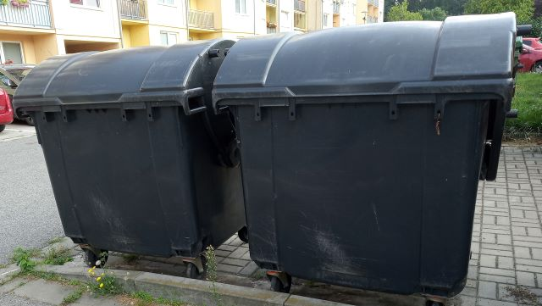
Neustále se hovoří o tom, co patří do kontejnerů na separovaný odpad. Dnes se naopak podíváme na to, co patří do směsného komunálního odpadu, tedy do černé nebo šedé popelnice.
Přibližně 73 % Čechů aktivně třídí odpad. Někdy však ve snaze vytřídit veškerý odpad skončí v nádobách na separovaný odpad i věci, které tam nepatří. Nejenže to ztěžuje práci na třídících linkách, ale může to ostatní vytříděný odpad znehodnotit.
Tento odpad PATŘÍ do směsného odpadu:
Odpady označené identifikačním kódem C/
Identifikační kód C/ znamená, že se jedná o obal vyrobený kombinací různých materiálů. Ve většině případů vhazujte proto takto označené obaly do směsného odpadu. Výjimku tvoří například C/PAP. Jedná se o nápojové kartony, které patří sešlápnuté do kontejnerů označených oranžovou nálepkou nebo oranžových pytlů. Lze je sem vhazovat i s víčky.
Mastné a silně znečištěné obaly od potravin
Obaly od pizzy a silně znečištěné obaly od potravin, mastné obaly, mokré papírové obaly. Jedná se o znečištěný obal, který nelze pro další recyklaci použít. Naopak může znehodnotit správně vytříděný odpad. Pokud nádobu od oleje pečlivě vymyjete teplou vodou s přípravkem na mytí nádobí, můžete ji dát do kontejneru na plasty. Olej značně komplikuje následnou recyklaci tříděného odpadu.
Obaly od zubní pasty
Tuby od zubní pasty mohou obsahovat hliníkovou vrstvu. Navíc většinou zůstává určité množství pasty v tubě, takže se jedná o znečištěný obal.
Použité dětské pleny, papírové kapesníky a dámské hygienické potřeby
Výše uvedené patří pouze do černého nebo šedého kontejneru na směsný odpad. Pokud nejsou chemicky ošetřené, je možno použité papírové kapesníky a kuchyňské utěrky kompostovat.
Zbytky kosmetiky
Prázdné plastové obaly od kosmetiky vytřiďte do plastů, zbytky slijte a v menším množství je můžete vyhodit v pytlíku do směsného odpadu, ve větším množství odvezte na sběrný dvůr.
Řasenka
Ačkoliv je z plastu, je velmi znečištěna.
Ruličky od toaletního papíru, papírových utěrek a obalů na vajíčka
Vyrábí se z recyklovaného papíru. Papír je sice 100 % recyklovatelný, ale zhruba po 6 cyklech již vlákno nelze použít.
Účtenky z termopapíru
Patří do směsného odpadu, protože termopapír v drtivé většině případů obsahuje látku Bisfenol. Uvolněné látky pak znečišťují vodu v papírnách a dostávají se do papíroviny. Tyto účtenky lze tedy třídit pouze, pokud máme jistotu, že jsou fenol-free. Informaci o obsahu těchto látek však běžně na samotném termopapíru nedohledáme.
Papír uhlový (propisovací), voskovaný papír, pauzovací papír, dehtový papír
Molitan
V menším množství jej můžete vhodit do směsného odpadu, ve větším množství patří do sběrného dvora.
Víčka od zavařovacích sklenic
Klasická víčka jsou zpravidla potažena gumou, tedy je nelze vytřídit nikam a patří do směsného odpadu. Gumu nelze vytřídit.
Sáčky od polévek, kávy
Pokud mají vnitřní vrstvu z alobalu, patří do směsného odpadu.
Zrcadlo
Původně byly zadní strany zrcadel natírané stříbrnou příměsí, ty dnešní mají na zadní straně obvykle nátěr hliníkový. Menší zrcátka můžete dát do směsi, větší kusy patří do sběrného dvora.
PVC
PVC obsahuje chlór, který se může uvolňovat. Proto nepatří mezi separovaný odpad. Větší množství patří na sběrný dvůr.
Co dále patří do směsného komunálního odpadu?
Vždy platí, že větší kusy patří zásadně do sběrného dvora, aby se zbytečně neblokovalo místo v kontejnerech.
- blistr od žvýkaček
- bakelit
- celofán
- časopisy na křídovém papíru
- fotografie (na lesklém papíru)
- guma
- houbičky na nádobí
- juta
- krabičky od cigaret
- porcelán atd.
Na obalech najdete symboly, které poradí, kam je vytřídit. Informace, co konkrétně můžete dávat do příslušného kontejneru, získáte na obecním úřadě nebo od příslušné svozové firmy. Tyto údaje se mohou u jednotlivých svozových firem a v jednotlivých oblastech ČR lišit.

